

**Ａ-４②**

入学までの準備について、考えたことを話し合いましょう。

気付いたことや感想を書きましょう。

**ワクワク♡ドキドキ♡**

**ちょっとハラハラ新１年生！**

　入学前に子どもが身に付けておくとよいことや、保護者が心がけておくとよいことは、どんなことですか？

**②**

アレンジ版

　次の①～⑤の項目について、できると思う場合は◎、できないと思う場合は〇、

できるかどうか分からない場合は△を（　　）に記入しましょう。

　①（　　）決められた時刻に起床、就寝している。

　②（　　）自分で服を着替える。

③（　　）あいさつや返事をする。

　④（　　）自分のしたいことを伝える。

　⑤（　　）家の手伝いをする。



チェックをして、気が付いたことを書きましょう。

子どもの様子を振り返り、チェックをしてみましょう。





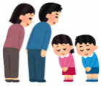

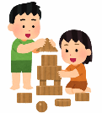

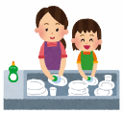



ちょこっと豆情報！

**Ａ – ４② ②**

「初めて」だらけの新生活がスタート

アレンジ版

　「しっかりね！」と励ます言葉も、学校に慣れるまでは子どもの不安を大きくすることがあります。学校が「楽しみ」と期待感をもてるようにすることが大切です。

子どもの期待感を育てよう！



「はい」と返事ができたらしっかりほめましょう。

「自分でできた！」を少しずつ増やしましょう。

小学校へ持って行く物を一緒に確認しましょう。

参考：鳥取県教育委員会/家庭で応援！小学生スタートブック

https://www.pref.tottori.lg.jp/secure/1378065/startbook_2025.pdf （参照R7.9.1 ）

子どもへの関わりで心がけたいことは？

～「小学校入学前の生活に関する振り返り調査」から～

周りの人に「おはよう」「ありがとう」などの

あいさつやお礼をするように言っていた

　　夜、決まった時間に寝るように言っていた

　　　　　　友達とのかかわり方を教えていた

一緒に文字や数を書いていた

自分の身体を大切にするように言っていた

（健康や安全）

遊んだ後、片付けるように言っていた

電車やレストランなどの公共の場で子どもが

さわぐとき、しかっていた

一緒に数を数えていた

子どもが自分でやろうとしていることに対して、手を出さずに最後までやらせるようにしていた

子どもの質問にすぐ答えず、子どもが自分で

考えるように言っていた

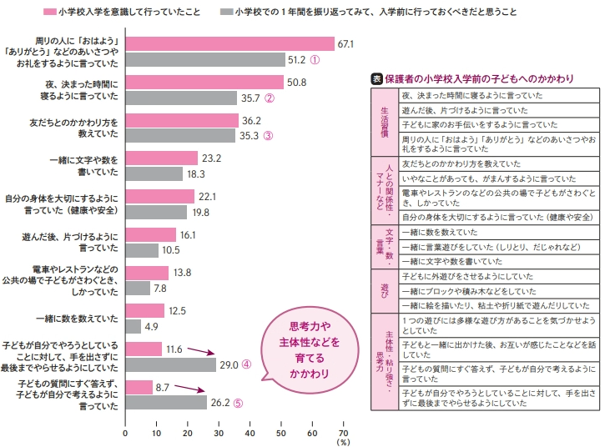

（%）

　保護者は入学後の1年間を経験することで、主体性や粘り強さといった非認知能力や思考力につながる力を幼児期に育てることの重要性に気付いたと考えられます。

ベネッセ教育総合研究所/「小学校入学前の生活に関する振り返り調査」をもとに作成

https://benesse.jp/berd/up_images/magazine/KORE_2018_spring_deta1.pdf（参照R7.9.1)



アレンジ版

**Ａ-４②**

プログラム展開例

■テーマ　ワクワク♡ドキドキ♡ちょっとハラハラ新１年生！

■対　象　新入児の保護者

■時　間　30分

■ねらい　新しい環境への期待や不安を共有し、小学校の入学準備で心がけたいこ

　　　　　とについて考える。

■準備物　筆記用具、名札（参加者、スタッフ）、ワークシート、

　　　　　時計（ストップウォッチ）、ルールカード（３枚）、アンケート

資料のダウンロードはこちらから→



**１　はじめに（１分）**

　家庭教育や子育てでは、不安や悩みも多くなりがちですが、いろいろな人と話し合うことができれば、気持ちが楽になることもあると思います。今日の話し合いがこれからのみなさんにとって、自身の考え方が広がるきっかけや仲間づくりにつながる時間になることを期待しています。今日は、「ワクワク♡ドキドキ♡ちょっとハラハラ新１年生！」をテーマに、小学校入学までの心構えや準備について、エピソードを参考に話し合ってみましょう。

**２　自己紹介（アイスブレイク）（５分）　※他のアイスブレイクでも可**

　まずはじめに、自己紹介をお願いします。1人30秒ぐらいで、ご自身のお名前と「私の好きな○○」を紹介してください。「好きな食べ物」「好きなドラマ」など、自分の好きなものを紹介しましょう。今朝起きた時間が最も早い人から時計回りでお願いします。それでは、始めてください。

**アイスブレイク　　５分**

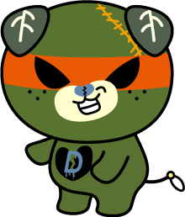

**３　プログラムのルールを説明する。（１分）**

それでは、このプログラムのルールについて確認しておきます。（３つのルールを提示）ルールは３つあります。１つ目は「尊重」です。お互いが発言の時間を守り、他者の発言は最後まで聞きましょう。２つ目は「共感」です。自分とは違った考え方や感じ方が新たな気付きにつながります。批判せず、お互いの感じ方や考え方を認め合いましょう。３つ目は「守秘」です。みなさんが安心して話し合いができるように、ここで知り得た秘密や情報は持ち帰らないようにしましょう。ルールを守って、よりよい学びと交流を深めましょう。

**４　子どもの様子について、気付いたことや考えたことについて伝え合う。（９分）**

　子どもの様子を振り返りながら、チェックをしてみましょう。①～⑤について、できると思う場合は◎、できないと思う場合は〇、できるかどうか分からない場合は△を記入してください。また、チェックをして気付いたことをワークシートに記入してみましょう。時間は、３分間です。



**チェック＆ワークシートの記入３分**



　以上で、終了です。アンケートにご協力いただける方は、提出してからお帰りください。ありがとうございました。

**ワークシート記入　２分**

　それでは、各グループでワークシートに記入したことを発表してください。時間は１人１分で、パスもＯＫです。質問なども自由に行って構いませんが、時間は６分間です。発表は、誕生日が最も遅い人から時計回りでお願いします。

**全体交流　　　　２分**

　「なるほど！」と思えた内容や何かアイデアは生まれたでしょうか。それでは、２グループほど、話し合った内容をみなさんに伝えていただきましょう。よろしくお願いします。（発表グループには事前に伝えておく）

**グループ活動　　　８分**

**６　学習のまとめを行う。（２分）**

**５　入学までの準備ついて、考えたことを話し合う。（12分）**

　それでは、先ほどと同じように、各グループで発表してください。全員の発表が終わったら、入学までの準備について、自由に話し合ってみましょう。時間は８分間です。発表は、昨日の就寝時刻が最も早い人から時計回りでお願いします。

**ワークシート記入　２分**

　みなさん、お互いの発表を聞いて、どのような感想をもちましたか？子どもが小学校に入学するにあたって、様々な心配事がありますね。家族みんなで安心して入学式を迎えるために、どんな準備ができるか考えてみましょう。

**グループ活動　　　６分**

　いかがでしたか。子どもの気持ちに寄り添い、できることから入学の準備に取り組んでいきたいですね。最後に今日の時間を振り返って、ワークシートに感想をまとめてみましょう。

**👉**Point　資料「ちょこっと豆情報！」に関連した様々な情報を掲載しているので、

　　　　 紹介しておきましょう。

　次に、入学前に子どもが身に付けておくとよいことや、保護者が心がけておくとよいことはどんなことが考えられるでしょうか。思いつくだけワークシートに記入してみましょう。時間は２分間です。

アレンジ版

**Ａ – ４② ②**